Podstatná jména
Autor: | Mgr. Marie Smékalová  Mgr. Jaroslava Smékalová  Eva Procházková
Datum: | 2011/2012
Ročník: | Druhý
Vzdělávací obor: | Český jazyk
Anotace: | Pracovní list je určený k procvičování učiva-podstatná jména. Žáci je rozdělují na osoby, zvířata a věci, poznávají podstatná jména mezi jinými slovními druhy, použijí jako pomůcku pro určování ukazovacích zájmen ten, ta, to a mění tvar podstatného jména v textu.

Podstatná jména
Osoby zapiš do domu, zvířata do stromu a věci do balónků:
malíř, židle, kůň, želva, kostka, holčička, strom, teta, mravenec, hrad, pero, dítě, housenka, kominík, ponožka, miminko, vrabec, kotě

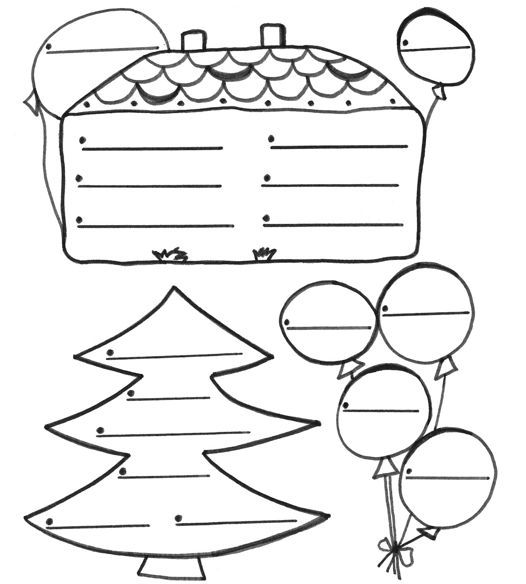

Zapiš na strom jen podstatná jména!

bum, svetr, když,
koza, dvakrát, slunce,
červeně, pán, kuchař,
svačí, kámen, lékařka,
opice, píše, na,
stůl, krásně, komín,
v, deset, děťátko,
zubatý, stará, okno,
časopis, ucho, náš,
pět, prasátko, lev,
hruška, ale, kytara,
můj, miska, kniha

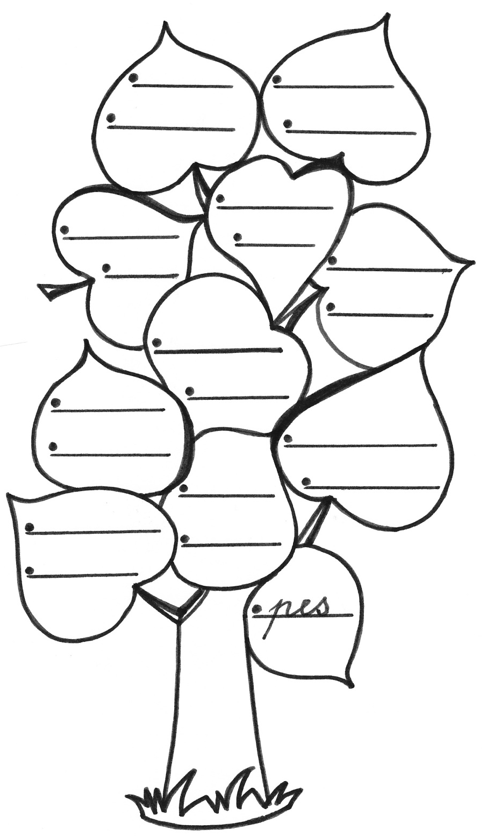
Jiné slovní druhy vymeť! Škrtni je!

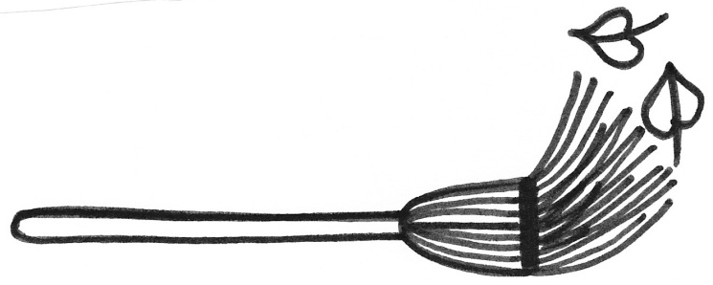
bum, svetr, když
Ani osoba, ani zvíře, ani věc, ale jsou to také podstatná jména!
Můžeš si na ně ukázat slovy ten, ta, to. Zkus to!

________ tělocvik
T E N
________ vůně
________ tajemství
________ hlad
________ práce
T A
________ potěšení
________ nádhera
________ kreslení
________ pohled
T O
________ záhada
________ strach
________ ztráta

Doplň podstatné jméno kočka ve správném tvaru.

Petrova _______________ spí doma. Potom jde Petr s ____________ ven.
Petr nese _______________mléko. Vidí _______________ na stromě.
Volá na ni: _______________! Petr se vrací domů bez _______________.
________________ se venku líbí. A to je všechno o ______________.
Autor obrázků: Eva Procházková

